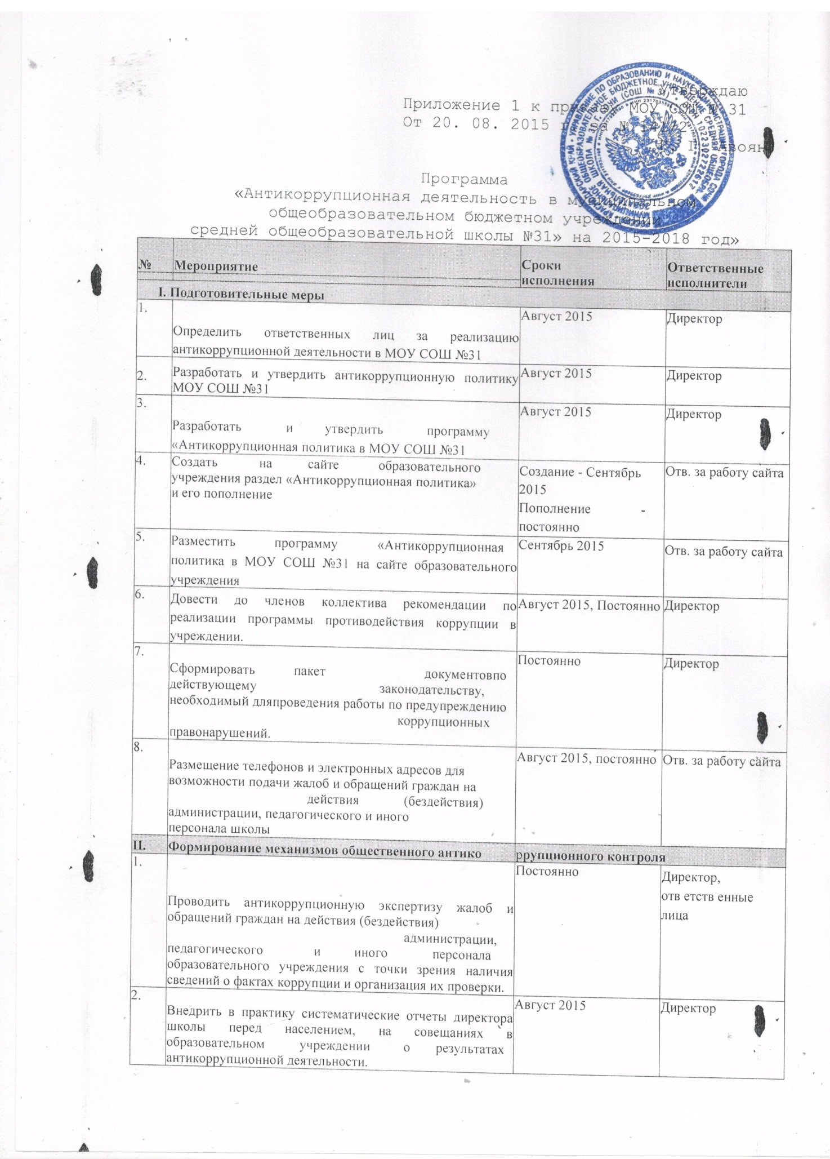

 | Приглашение на совещания работников  правоохранительных органов. | Август 2015 | Зам.директор по ВР
3. | Использовать телефоны «горячей линии» или прямые телефонные линии с руководством органов местного самоуправления, осуществляющих управление в сфере образования и с руководителями  образовательного учреждения в целях выявления фактов вымогательства, взяточничества и других проявлений коррупции, а также для более активного привлечения общественности к борьбе с данными правонарушениями. | Постоянно | Директор
4. | Осуществлять усиленный контроль за рассмотрением жалоб и заявлений граждан, содержащих факты  злоупотребления  служебным положением, вымогательства, взяток и другой информации коррупционной направленности в отношении руководящих и педагогических кадров. | Постоянно | Ответственные  лица
III. Обеспечение прозрачности деятельности МОУ СО! |  | [I №31
1. | Постоянное обновление информационного стенда и сайта школы | Постоянно | Директор
2. | Соблюдать установленный график приема граждан | Постоянно | Директор
IV. Создание эффективного контроля за распределением и расходованием бюджетных средств
1. | Обеспечение и своевременное исполнение  требований к финансовой отчетности. | Постоянно | Главный  бухгалтер
2. | Соблюдение при проведении закупок товаров, работ и услуг для нужд образовательного учреждения требований по заключению договоров с  контрагентами в соответствии с Федеральным законом 05.04.2013 г. N 44-ФЗ "О размещении заказов на поставки товаров, выполнение работ, оказание услуг для государственных и  муниципальных нужд" | Постоянно | Главный  Бухгалтер
3. | Целевое использование бюджетных и  внебюджетных средств. | Постоянно | Директор,  главный  Бухгалтер
V. Антикоррупционные мероприятия по формированию антикоррупционного мировоззрения.
1. | Проведение цикла мероприятий,  направленных на разъяснение и внедрение норм корпоративной этики. | Постоянно | Ответственные  лица
2. | Совершенствование принципов подбора и  оптимизации использования кадров в школе/ | Постоянно | Ответственные  лица
3. | Проведение оценки должностных обязанностей руководящих и педагогических работников,  исполнение которых в наибольшей мере подвержено риску | Постоянно | Директор

 | коррупционных проявлений.
4. | Усиление персональной ответственности  администрации образовательного учреждения и педагогических работников за неправомерно  принятые решения в рамках служебных полномочий и за другие проявления бюрократизма. | Постоянно | Директор
5. | Стимулирование профессионального развития  персонала образовательного учреждения. | Постоянно | Директор
6. | Совершенствование контроля за организацией и проведением Единого государственного экзамена: развитие института общественного наблюдения; организация информирования участников ЕГЭ и их родителей (законных представителей); определение ответственности  должностных лиц, привлекаемых к подготовке и проведению ЕГЭ за неисполнение,ненадлежащее выполнение обязанностей и  злоупотребление служебным  положением;  обеспечение ознакомления участников ЕГЭ с полученными ими результатами; участие работников образовательных учреждений в составе предметных комиссий, конфликтных комиссий. | Постоянно | Заместитель директора по УВР
7. | Организация систематического контроля за  получением, учетом, хранением, заполнением и порядком выдачи документов об основном общем образовании и о среднем общем образовании. Определение ответственности должностных лиц. | Постоянно | Директор
8. | Усиление контроля за недопущением фактов неправомерного взимания денежных средств с родителей (законных представителей) в  образовательном учреждении. | Постоянно | Директор
9. | Включение программ антикоррупционного  просвещения и воспитания в учебные планы общеобразовательного учреждения на третьей ступени обучения. | Постоянно | Заместитель директора по УВР
10. | Использование методических и учебных пособий по организации антикоррупционного образования обучающихся и его внедрение в практику работы  школы. | Постоянно | Ответственные  лица
11. | Организация и проведение 9 декабря мероприятий, посвященных Международному дню борьбы с коррупцией | Постоянно | Ответственные  лица
VI. | !нформационная и издательская деятельность.
1. | Обеспечение свободного доступа граждан к информации о деятельности школы через | Постоянно | Директор

 | СМИ, в том числе и через Интернет.
2. | Изучение вопроса о проведении социологического исследования с привлечением работников школы по антикоррупционной политике. | Октябрь 2015 | Ответственные  лица
3. | Мониторинг публикаций и выступлений в СМИ по вопросам изменений в законодательстве в сфере противодействия. | Постоянно | Ответственные  лица
VII. Антикоррупционная экспертиза нормативных правовых актов и их проектов.
1. | Использование нормативно-правовой базы по профилактике коррупционных проявлений,  регулирующей проведение антикоррупционной экспертизы правовых локальных актов учреждения и  их проектов. | Постоянно | Ответственные  лица
2. | Принятие организационно-практических мер по совершенствованию организации и проведения антикоррупционной экспертизы нормативных  локальных актов и их проектов. | В течение года | Директор
VIII. Предоставление отчётной информации.
1. | Предоставление отчетной информации по  исполнению плана финансово-хозяйственной  деятельности образовательным учреждением в Департамент образования и на портале bus.gov.ru | Ежеквартально | Директор,  главный  Бухгалтер
2. | Размещение публичного доклада школы на сайте школы в сети Интернет, представление его общественности. | Декабрь 2015 | Директор
3. | Размещение самообследования школы на сайте школы в сети Интернет. | Декабрь 2015 | Директор

«Утвёржд&ю»
[ложение 2 к приказу МОУ СОШ №31
от 20.08.2015 г. № 141/2
- --
' . • Г.Г.Аврян
План
мероприятий по формированию антикоррупционного мировоззрения среди обучающихся муниципального общеобразовательного бюджетного учреждения средней
общеобразовательной школы №31 на 2015-2016 год
Цели антикоррупционного образования:
- Формирование системы знаний антикоррупционной направленности;
- Развитие умений практического применения соответствующих норм права в отношении
проявлений коррупции;
- Формирование антикоррупционного мировоззрения учащихся;
- Воспитание антикоррупционных правовых установок у будущего активного гражданина
общества;
- Воспитание ценностных установок, развитие способностей, необходимых для формирования
активной гражданской позиции в отношении коррупции.

